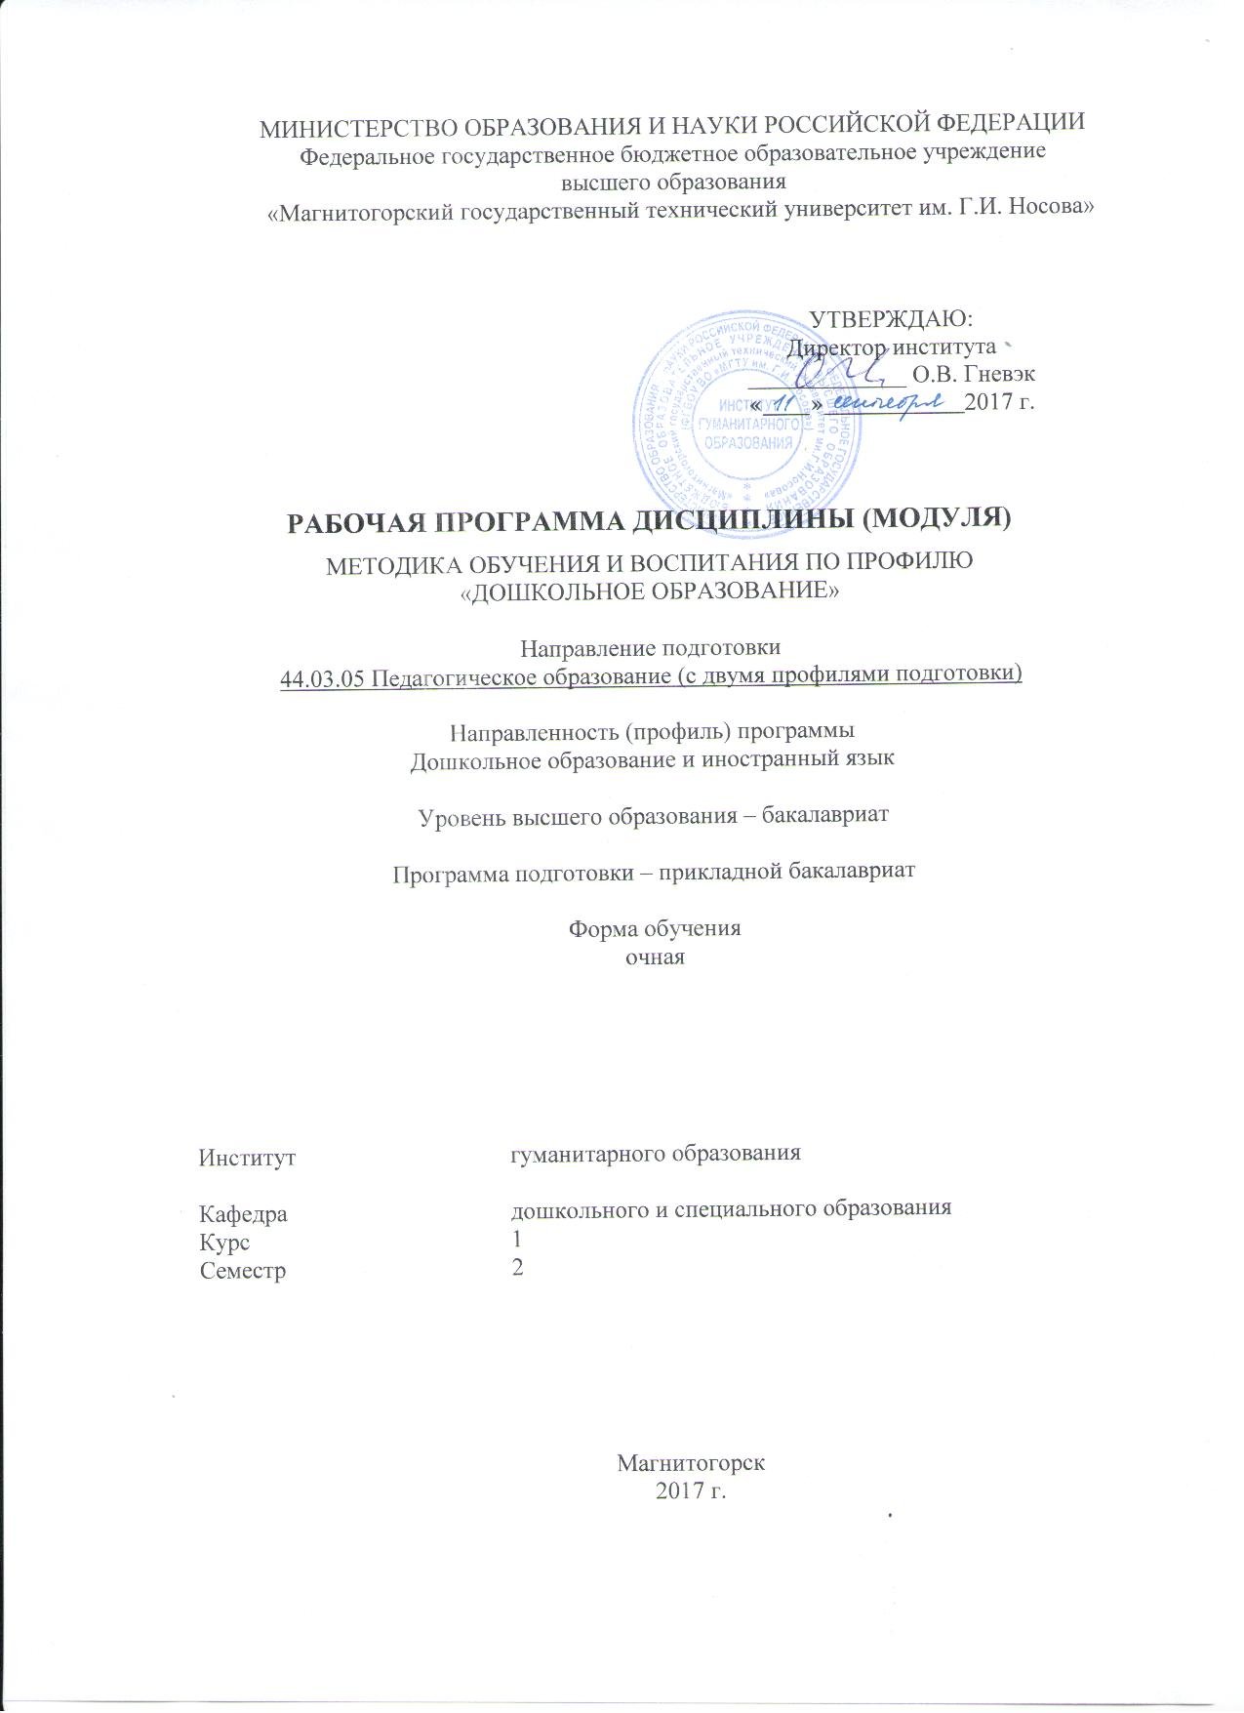

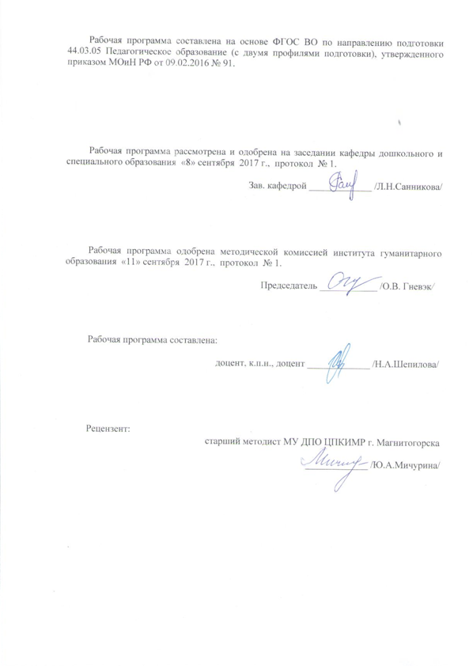

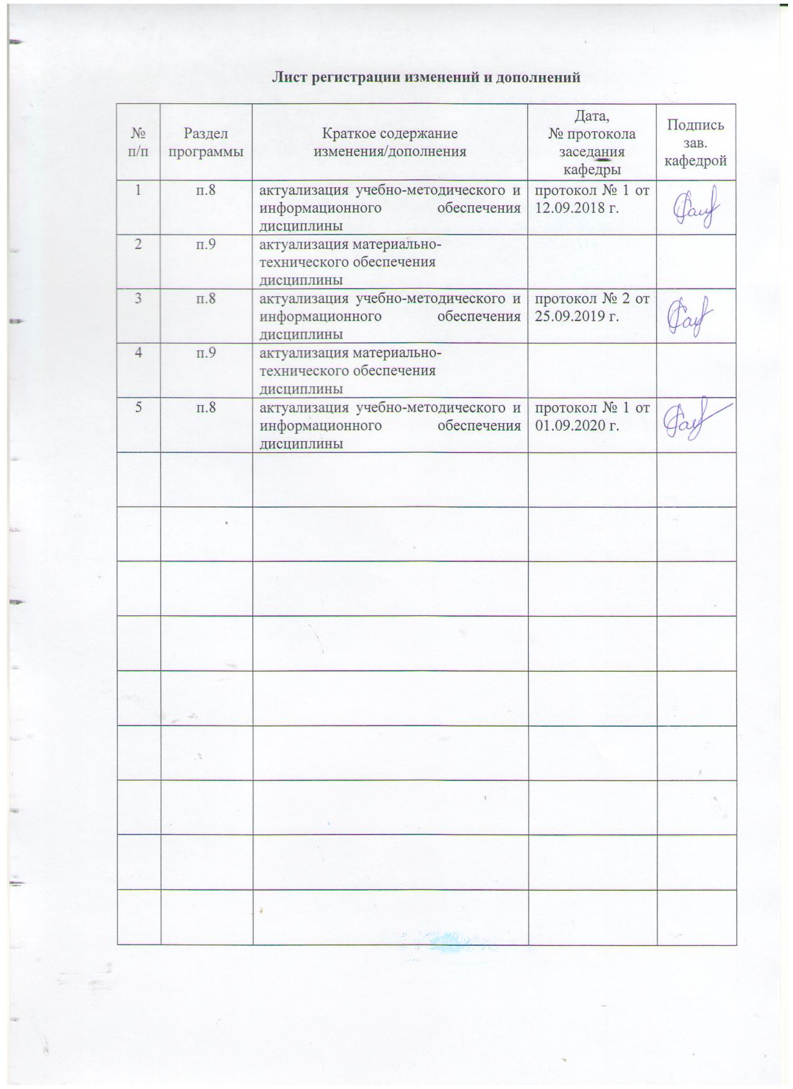

1 Цели освоения дисциплины (модуля)
Целями освоения дисциплины (модуля) «Методика обучения и воспитания по профилю «Дошкольное образование»» являются: повышение исходного уровня владения психолого-педагогическими знаниями, достигнутого на предыдущей ступени образования и овладение студентами необходимым и достаточным уровнем компетенции по обучению, воспитанию и развитию с учетом социальных, возрастных, психофизических и индивидуальных особенностей, в том числе особых образовательных потребностей обучающихся; уровнем владения современными методами и технологиями обучения и диагностики дошкольников; уровнем осуществления сотрудничества обучающихся и поддержки их активности, инициативности и самостоятельности, развития творческих способностей, а также для дальнейшего самообразования.

2 Место дисциплины (модуля) в структуре образовательной программы
подготовки бакалавра (магистра, специалиста)
Дисциплина «Методика обучения и воспитания по профилю «Дошкольное образование»» входит в вариативную часть блока 1 образовательной программы.
Для изучения дисциплины необходимы знания (умения, владения), сформированные в результате изучения следующих модулей и дисциплин: «Психология», «Педагогика».
Знания (умения, владения), полученные при изучении данной дисциплины будут необходимыми знаниями для следующих дисциплин: «Дошкольная педагогика», «Детская психология», Производственная - педагогическая практика.

3 Компетенции обучающегося, формируемые в результате освоения
дисциплины (модуля) и планируемые результаты обучения
В результате освоения дисциплины (модуля) «Методика обучения и воспитания по профилю «Дошкольное образование»» обучающийся должен обладать следующими компетенциями:

Структурный  элемент  компетенции | Планируемые результаты обучения
ОПК-2 способностью осуществлять обучение, воспитание и развитие с учетом социальных, возрастных, психофизических и индивидуальных особенностей, в том числе особых образовательных потребностей обучающихся
Знать | основные определения и понятия в области обучения, воспитания и развития дошкольников
Уметь | самостоятельно обсуждать способы эффективного решения задач обучения, воспитания и развития детей с учетом их социальных, возрастных, психофизических и индивидуальных особенностей
Владеть | методикой обучения и воспитания детей дошкольного возраста, в том числе с особыми образовательными потребностями обучающихся
ПК-2 способностью использовать современные методы и технологии обучения и диагностики
Знать | современные методы и технологии обучения и диагностики детей дошкольного возраста
Уметь | самостоятельно проектировать образовательный процесс с использованием современных методов и технологий обучения и воспитания детей дошкольного возраста
Владеть | практическими навыками использования современных методов и технологии обучения и диагностики детей дошкольного возраста
ПК-7 способностью организовывать сотрудничество обучающихся, поддерживать их активность, инициативность и самостоятельность, развивать творческие способности
Знать | методику организации сотрудничества обучающихся
Уметь | самостоятельно поддерживать активность, инициативность и самостоятельность дошкольников, развивать их творческие способности
Владеть | практическими навыками организации сотрудничества обучающихся

4 Структура и содержание дисциплины (модуля)
Общая трудоемкость дисциплины составляет _3_ зачетных единиц _108 акад. часов, в том числе:
– контактная работа – __54.15__ акад. часов:
– аудиторная – _51___ акад. часов;
– внеаудиторная – _3.15____ акад. часов
– самостоятельная работа – _18.15 акад. часов;
– подготовка к экзамену – 35,7 акад. часа

Раздел/ тема  дисциплины | Семестр | Аудиторная  контактная работа  (в акад. часах) |  |  | Самостоятельная работа (в акад. часах) | Вид самостоятельной  работы | Форма текущего контроля успеваемости и  промежуточной аттестации | Код и структурный  элемент  компетенции
Раздел/ тема  дисциплины | Семестр | лекции | лаборат.  занятия | практич. занятия
1. Раздел Теоретические основы курса «Методика обучения и воспитания» по профилю «Дошкольное образование» | 2 |  |  |  |  |  |  | ОПК-2-зув  ПК-2- зу  ПК-7- зу
1.1. Тема Предмет, задачи и основные проблемы методики обучения и воспитания по профилю «ДО» |  | 2 |  |  | 2 | Анализ терминов | Выступление на семинаре
1.2. Тема Отечественный и зарубежный опыт применения методик обучения и воспитания |  | 2 |  | 4 | 2 | Мини-доклад | Выступление на семинаре
1.3. Тема Практическое сочетание обучения и воспитания: условия реализации процессов обучения и воспитания детей |  |  |  | 2 | 2,15 | Подготовка материала для дискуссии по проблеме «Воспитание или обучение?» | Выступление на семинаре
Итого по разделу |  | 4 |  | 6 | 6,15 |  | Коллоквиум
2. Раздел Основы методики обучения по профилю «Дошкольное образование» | 2 |  |  |  |  |  |  | ОПК-2-зув  ПК-2- зув  ПК-7- зув
2.1. Тема Методы и средства обучения детей |  | 2 |  | 6 | 2 | - Разработайте памятку для воспитателя на тему «Особенности методов обучения дошкольников» (возраст на выбор)  - Подготовка сообщения на тему: «Игровые методы в обучении» | Выступление на семинаре
2.2. Тема Специфика форм организации обучения в ДОУ |  | 2 |  | 4 | 2 | - Разработка педагогических рекомендаций по методике использования одной из форм обучения детей дошкольного возраста (экскурсия, наблюдение, прогулка и др.)  - Напишите эссе/составьте рассказ на тему «В школе уроки, а в детском саду…»  - Разработка тематического дня по одной из тем (на выбор): «День волшебных превращений», «Большие и маленькие», «Вирус фантазус в детском саду», «Как мы следы осени искали», «Путешествие в мир сказок». | Выступление на семинаре
2.3. Тема Особенности методики обучения на разных возрастных этапах |  | 2 |  | 2 | 2 | Составление таблицы «Специфика методов обучения в разных возрастных группах» | Выступление на семинаре  Проверка письменных материалов
Итого по разделу |  | 6 |  | 12 | 6 |  | Коллоквиум
3. Раздел Основы методики воспитания по профилю «Дошкольное образование» | 2 |  |  |  |  |  |  | ОПК-2-зув  ПК-2- зув  ПК-7- зув
3.1. Тема Компетентностные характеристики воспитателя |  | 2 |  | 4 | 2 | - Составьте схему процесса воспитания дошкольников в ДОУ, обоснуйте ее с психолого-педагогических позиций.  - Подготовиться к обсуждению статьи Кузнецовой Т.Ф. Педагоги прошлого о профессии воспитателя // Управление ДОУ. – 2009. - №1. – С.102-114 | Выступление на семинаре
3.2. Тема Построение воспитательных отношений |  | 2 |  | 4 | 2 | - Подготовка материалов к круглому столу на тему: «Построение целесообразных воспитательных отношений»  - Подготовить аннотацию статей из журнала «Дошкольное воспитание»:  1. Русина С. Личностно-ориентированное взаимодействие педагога с детьми: есть ли оно в наших детских садах? – 2007. - №2. – С.10  2. Акулова Т. Тесты на выявление коммуникативных способностей. – 2007. - №6. – С. 10  3. Зурабова О. Самое главное - взаимопонимание. - 2007. - №9. – С. 9  4. Клепцова Е. Типология терпимого, толерантного и нетерпимого отношения педагогов к детям. – 2007. - №4. – С. 92  5. Слепцова И. Основы личностно-ориентированного взаимодействия с детьми. – 2007. - №3.- С. 74  6. Курочкина И. Поведенческий компонент воспитателя. – 2014. - №8. – С. 85  7. Русакова Е. О наказаниях. – 2012. - №11. – С. 97 | Выступление на семинаре
3.3. Тема Методы, средства и формы воспитания детей |  | 3 |  | 8 | 2 | - Подготовка презентации/рассказ по теме «Методы воспитания дошкольников» (метод на выбор).  - Разработайте конспект этической беседы на одну из тем (на выбор): «О вежливости», «Азбука эстетики», «Как вести себя дома и на улице», «О друге и дружбе», «Моя любимая бабушка», «День 9 мая». | Устный опрос  Проверка письменных материалов
Итого по разделу |  | 7 |  | 16 | 6 |  | Коллоквиум
Итого за семестр | 2 | 17 |  | 34 | 18,15 |  | Промежуточная аттестация (экзамен)
Итого по дисциплине | 2 | 17 |  | 34 | 18,15 |  | Промежуточная аттестация (экзамен)

5 Образовательные и информационные технологии
В связи с необходимостью поиска современных, актуальных подходов к образовательному процессу в рамках лекций, семинарских занятий, а также в процессе подготовки к ним задействуются интернет-ресурсы.
Реализация компетентностного подхода предусматривает использование по дисциплине «Методика обучения и воспитания по профилю «Дошкольное образование»» в учебном процессе активных форм проведения занятий в сочетании с внеаудиторной работой с целью формирования и развития профессиональных навыков обучающихся.
В рамках дисциплины «Методика обучения и воспитания по профилю «Дошкольное образование»» планируется проведение традиционных лекций и практических занятий: беседа по заранее определенным вопросам, выступления студентов по плану занятия, выполнение практических заданий. Используются и нетрадиционные формы: проблемная лекция, лекция-диалог, выступление в роли обучающего, деловая игра, поисковый метод, решение ситуационных задач, работа в мини-группах, терминологические разминки, рассказ, «синквейн», использование аудиоматериалов и видеоматериалов.

6 Учебно-методическое обеспечение самостоятельной работы обучающихся
По дисциплине «Методика обучения и воспитания по профилю «Дошкольное образование»» предусмотрена аудиторная и внеаудиторная самостоятельная работа обучающихся.
Аудиторная самостоятельная работа студентов предполагает обсуждение тем и заданий по плану занятия на практических занятиях.

Перечень тем для подготовки к семинарским занятиям:
Тема 1.1. Предмет, задачи и основные проблемы методики обучения и воспитания по профилю «ДО»
1. Понятийный аппарат методики обучения и воспитания по профилю «ДО»
2. Специфика применения методик обучения и воспитания на ступени дошкольного образования
3. Анализ образовательных программ обучения и воспитания по профилю «ДО»
4. Проблема классификации современных методик обучения и воспитания

Тема 1.2. Отечественный и зарубежный опыт применения методик обучения и воспитания
1. Отечественный опыт применения методик обучения и воспитания
2. Зарубежный опыт применения методик обучения и воспитания
Задание: сделайте мини-доклад по проблеме отечественного или зарубежного опыта применения методик обучения и воспитания (на выбор)

Тема 1.3. Практическое сочетание обучения и воспитания: условия реализации процессов обучения и воспитания детей
- Условия реализации процессов обучения и воспитания детей
- Принципы обучения детей дошкольного возраста
3. Концепция развивающего обучения детей дошкольного возраста
Задание: Подготовиться к дискуссии по проблеме «Воспитание или обучение?»

Тема 2.1. Методы и средства обучения детей
1. Ребенок дошкольного возраста как объект и субъект обучения
2. Структура процесса обучения и функции педагога в процессе обучения
3. Особенности содержания образования детей дошкольного возраста
4. Особенности учения ребенка дошкольного возраста
5. Структура учебной деятельности ребенка
6. Понятие «метод обучения», их классификация
7. Характеристика методов обучения:
- наглядные (наблюдение, использование наглядных пособий и др.)
- словесные (беседа, рассказ воспитателя и детей, чтение художественной литературы и др.)
- практические (упражнение, элементарные опыты, экспериментирование, моделирование, дидактическая игра, метод проектов и др.)
8. Понятие «средство обучения детей», их характеристика (материальные и идеальные).
9. Игровые средства в обучении: методика использования сюжетных (образных) игрушек, дидактических, игрушек-забав, спортивных, музыкальных, театрализованных, технических, интерактивных, игрушек-самоделок из разных материалов, строительные и конструктивные материалы («Квадро», «Акваплей», «Lego» и др.).

Тема 2.2. Специфика форм организации обучения в ДОУ
1. Понятие «форма обучения», их классификация
2. Образовательная ситуация как форма организации обучения дошкольников
3. Понятие об игровой образовательной ситуации
4. Создание ситуации успеха в процессе обучения дошкольников
5. Особенности образовательной деятельности, осуществляемой в ходе режимных моментов в ДОУ
6. Особенности организации самостоятельной деятельности дошкольников.

Тема 2.3. Особенности методики обучения на разных возрастных этапах
- Методы обучения в младшей группе детского сада
- Методы обучения в средней группе детского сада
- Методы обучения в старшей и подготовительной к школе группах детского сада
Задание: Приведите конкретные примеры методов (например, дидактических игр, упражнений и пр.) для детей младшего, среднего и старшего дошкольного возраста

Тема 3.1. Компетентностные характеристики воспитателя
- Методика воспитания как способ осуществления педагогической деятельности (основные понятия и характеристика)
- Структура и черты воспитательного процесса
- Особенности воспитания в дошкольном возрасте (цели, задачи и содержание)
- Понятие «компетенция», основные компетенции воспитателя
- Требования к воспитателю
- Коммуникативная компетентность воспитателя
Задание: Подготовиться к обсуждению статьи Кузнецовой Т.Ф. Педагоги прошлого о профессии воспитателя // Управление ДОУ. – 2009. - №1. – С.102-114

Тема 3.2. Построение воспитательных отношений
1. Детское сообщество как объект и субъект воспитания в ДОУ
2. Понятие «педагогическое взаимодействие», приемы взаимодействия воспитателя с дошкольниками.
3. Оценка стиля взаимодействия педагога с детьми

Тема 3.3. Методы, формы и средства воспитания детей
1. Принципы воспитания
2. Условия и средства воспитания детей дошкольного возраста
3. Понятие и классификация методов воспитания
4. Характеристика методов организации опыта поведения и деятельности дошкольников (приучение, упражнение, требования, воспитывающие ситуации, игровые и пр.)
5. Характеристика методов осознания детьми опыта поведения и деятельности (пример, подражание и пр.)
6. Характеристика методов мотивации и стимулирования опыта поведения и деятельности (поощрение, наказание, соревнование и пр.)
7. Характеристика методов воспитания (внушение, убеждение, разъяснение, поощрения, порицания и др.)
8. Методика проведения этических бесед с дошкольниками
9. Формы организации воспитательной работы в ДОУ

Методические рекомендации по написанию эссе:
Эссе (франц. essai - попытка, проба, очерк, от лат. exagium – взвешивание) - небольшой прозаический текст, выражающий индивидуальную точку зрения автора.
Эссе не претендует на определяющую или исчерпывающую трактовку предмета, темы. Скорее эссе – это своеобразный «поток информации», соединяющий в себе философские размышления автора и имеющий авторскую эмоциональную окраску.
В эссе ценятся оригинальные идеи (даже при раскрытии традиционных тем) и нестандартный взгляд на проблему. Условно все эссе можно разделить на две большие группы:
- личностное эссе, где на первый план выступает раскрытие какой либо стороны авторской личности (такие эссе часто пишут на вступительных экзаменах или при поступлении на работу.
- объективное или «серьезное» эссе, где личностное начало подчинено предмету описания.
Задачей эссе, в отличие от рассказа, является информирование об идеях, объяснение, убеждение, а не изображение или пересказ какой-либо жизненной ситуации.
Эссе отличается от традиционного сочинения тем, что в сочинении на литературную тему должно преобладать рациональное сочетание анализа художественного произведения с собственными рассуждениями, а в эссе ярко выражена авторская позиция.
Кроме того, тема эссе, в отличие от традиционного сочинения, может лишь давать направление для размышлений автора. Для эссе автор может сделать собственный заголовок, который определяет содержание эссе и, возможно, отношение темы и заголовка будут выражать отношение целого и части Эссе совсем не похоже на отчет!
Стиль эссе отличается:
- образностью;
- афористичностью;
- парадоксальностью.
Для передачи личностного восприятия, освоения мира автор эссе:
- привлекает многочисленные примеры;
- проводит параллели;
- подбирает аналогии;
- использует всевозможные ассоциации.
Для эссе характерно использование многочисленных средств художественной выразительности: метафоры, аллегорические и притчевые образы, символы, сравнения.
Эссе будет выглядеть богаче и интереснее, если в нем присутствуют:
- непредсказуемые выводы;
- неожиданные повороты;
- интересные сцепления.
С чего начать подготовку эссе?
1. «Роем» мысли.
- Прочитайте тему и поразмышляйте. Время, которое Вы затратите для размышлений – зависит от Вас, оно может составлять от нескольких минут до нескольких дней, недель.
- Не надо пытаться раскрыть тему целиком, старайтесь остановиться на том, что вам интересно, используйте свой жизненный опыт, старайтесь привнести свое видение проблемы.
- Запишите наиболее удачные, на Ваш взгляд, высказывания по данному поводу.
- Избавьтесь от записей, в которых представлены общеизвестные высказывания, не представляющие интереса при прочтении и не подчеркивающие Вашу индивидуальность (например: Компьютер прочно вошел в нашу жизнь. Все это и так знают!).
- Замените высказывания, которые имеют общих характер (Например: Информационные технологии улучшают качество образовательного процесса) более конкретными.
- Подумайте о том, что одних высказываний мало, желательно убедить читающих, что они истины.
2. Формируем «скелет» эссе. «Скелет» Вашего эссе будет сформирован из тех высказываний, которые показались Вам удачными.
- Расположите высказывания в некотором порядке. Подумайте, не стоит ли какие- то из них поменять местами.
- Определите количество абзацев, с учетом вступления, основной части, заключения.
3. Прорисовываем детали.
- Развейте мысль в каждом из параграфов.
- Подкрепите свои высказывания доказательствами, приведите факты.
- Используйте яркие описания, цитаты и т.д., которые заинтересуют читателя.
- Используйте «ловушки» для привлечения внимания: цитату, стихотворение, вопрос, необычный факт, идею или смешную историю.
4. Осуществляем проверку.
- Убедитесь в том, что ваше эссе легко читать.
- Проверьте, последовательны ли ваши мысли, ведут ли они к логическому завершению темы».
- «Юмор – великий инструмент, но пользуйтесь им разумно. Саркастический или дерзкий тон часто раздражает. Настоящий юмор – искусство, он является признаком хорошего вкуса». Написание эссе не ограничено по времени, вы можете переписывать его много раз, попросить друзей прочитать ваше эссе.
- Эссе ограничены определенным количеством слов, поэтому вам необходимо разумно распорядиться этим объемом. Иногда это означает отказ от каких-то идей или подробностей, особенно, если они уже где-то упоминались или не имеют непосредственного отношения к делу. Такие вещи только отвлекают внимание читателя и затмевают основную тему эссе.
- Избегайте употребления в эссе сленга, шаблонных фраз, сокращения слов, чересчур легкомысленного тона. Язык, употребляемый при написании эссе, должен восприниматься серьезно.

Методические рекомендации для подготовки к семинару:
Задания в семинарских занятиях, в основном, связаны с будущей профессиональной деятельностью, демонстрируют примеры применения теоретических знаний для решения практических задач. При изучении каждой темы студент должен придерживаться следующего порядка:
- при подготовке к семинарскому занятию студенту необходимо начать с изучения темы и вопросов плана занятия, ознакомиться с заданием;
- изучив материалы лекции до соответствующего занятия, подумать, какие уточняющие вопросы можно задать преподавателю на лекции;
- при подготовке к семинарским занятиям необходимо руководствоваться вопросами для обсуждения при изучении источников;
- осуществить самостоятельный поиск литературы, интернет-источников по теме семинарского занятия;
- к семинарскому занятию необходимо выполнить задания из программы самостоятельной работы и использовать данные материалы на занятии;
- выполняя задания к семинарским и практическим занятиям, детально проработайте формулировку задания;
- при подготовке к занятиям необходимо ориентироваться на показатели и критерии оценки активной работы студентов на семинарских занятиях и выполнение программы самостоятельной работы;
- переход к изучению новой темы возможен в случае выполнения всех заданий предыдущих разделов.
Критерии оценки заданий:
5 баллов – полностью раскрыто содержание задания; есть выводы;
4 балла – содержание задания раскрыто, отсутствуют выводы;
3 балла – содержание задания раскрыто частично, нет выводов;
2 балла – содержание прописано формально, нет выводов;
1 балл – содержание задания раскрыто с ошибками, нет выводов.

7 Оценочные средства для проведения промежуточной аттестации

а) Планируемые результаты обучения и оценочные средства для проведения промежуточной аттестации:

Структурный элемент  компетенции |  | Планируемые результаты обучения |  | Оценочные средства
ОПК-2 способностью осуществлять обучение, воспитание и развитие с учетом социальных, возрастных, психофизических и индивидуальных особенностей, в том числе особых образовательных потребностей обучающихся
Знать |  | основные определения и понятия в области обучения, воспитания и развития дошкольников |  | Перечень теоретических вопросов к экзамену:  - Понятийный аппарат методики обучения и воспитания по профилю «ДО».  - Отечественный опыт применения методик обучения и воспитания.  - Зарубежный опыт применения методик обучения и воспитания.  - Принципы обучения детей дошкольного возраста.  - Методы и средства обучения детей.  - Структура процесса обучения и функции педагога в процессе обучения.  - Понятие «метод обучения», их классификация.  - Общая характеристика методов обучения.  - Понятие «средство обучения детей», их характеристика.  - Характеристика средств обучения (материальные и идеальные).  - Понятие «форма обучения», их классификация.  - Структура и черты воспитательного процесса.
Уметь |  | самостоятельно обсуждать способы эффективного решения задач обучения, воспитания и развития детей с учетом их социальных, возрастных, психофизических и индивидуальных особенностей |  | Практические задания для экзамена:  1. Как Вы понимаете высказывание Дж. Дьюи о том, что «образование призвано дать ребенку не готовые знания, а знания деятельные, которые могут быть приобретены только исключительно в ходе активного взаимодействия с окружающей средой».  2. В чем смысл высказывания А. Дистервега? «Сведений науки не следует сообщать ребенку, но его надо привести к тому, чтобы он сам их находил, самостоятельно ими овладевал. Такой метод обучения наилучший, самый трудный, самый редкий. Изложение, считывание, диктовка против него – детская забава. Зато такие приемы и никуда и не годятся».  3. Итальянские ученые Чеккини и Тонуччи считают, что «адекватный метод, позволяющий добиваться полного развития всех детей, должен основываться на трех важных моментах – конструировании знаний, мотивации и интенсификации общения между участниками». Согласны ли Вы с данной точкой зрения? Обоснуйте свой ответ.  4. Как Вы понимаете высказывание А.В. Запорожца, о том, что игра «вооружает дошкольника доступными для него способами активного воссоздания, моделирования с помощью внешних, предметных действий таких содержаний, которые при других условиях были бы недосягаемыми и, следовательно, не могли быть по-настоящему освоены»?  5. Как Вы понимаете слова М. Монтессори: «Помоги мне это сделать самому, ничего не делая за меня, направь в нужное русло, подтолкни к решению, а остальное я сделаю сам».  6. Прокомментируйте высказывание С.Л. Рубинштейна: «Обучая, мы воспитываем, воспитывая, обучаем».  7. Проанализируйте высказывание Э. Севруса: «Большинству из нас больше запоминается не то, чему нас учат, а то, как нас учат».
Владеть |  | методикой обучения и воспитания детей дошкольного возраста, в том числе с особыми образовательными потребностями обучающихся |  | Задания на решение задач из профессиональной области  - Определите вид вопросов, используемых педагогом и возрастную группу. Данная группа вопросов начинается со слов типа «Почему?», «Зачем?», «Отчего?». Приветите примеры таких вопросов.  - Определите вид вопросов, используемых педагогом и возрастную группу. Данная группа вопросов начинается со слов типа «Кто?», «Что?», «Какой?». Приветите примеры таких вопросов.  - Задача. Какой метод применил педагог? Для какой возрастной группы можно его использовать? «Есть ли у воды вкус?» дать детям попробовать питьевую воду, затем соленую и сладкую. Привести детей к пониманию того, что вода приобретает вкус того вещества, которое в него добавлено.  4. Задача. Какой метод применил педагог? Для какой возрастной группы можно его использовать? «Куда делись чернила?» в стакан с водой капнули чернил, туда же положили таблетку активированного угля, вода посветлела на глазах. Привести детей к пониманию того, что уголь впитывает своей поверхностью молекулы красителя.  5. Определите вид игрушки и особенности ее использования педагогом: «Маленькая пони» умеет играть, говорить и смеяться. Эта пони двигается, самостоятельно садится и встаёт, она может заснуть, если устала, или играть с малышом, когда полна сил.  6. Определите вид беседы. С детьми педагог планирует провести беседу на темы «О вежливости», «Моя любимая бабушка», «О друге и дружбе». Назовите необходимые методические приемы данного вида бесед.
ПК-2 способностью использовать современные методы и технологии обучения и диагностики
Знать |  | современные методы и технологии обучения и диагностики детей дошкольного возраста |  | Перечень теоретических вопросов к экзамену:  - Характеристика наглядных методов обучения (наблюдение, использование наглядных пособий и др.).  - Характеристика словесных методов обучения (беседа, рассказ воспитателя и детей, чтение художественной литературы и др.).  - Характеристика практических методов обучения (упражнение, элементарные опыты, экспериментирование, моделирование, дидактическая игра, метод проектов и др.).  - Общая характеристика методики обучения на разных возрастных этапах.  - Особенности воспитания в дошкольном возрасте (цели, задачи и содержание).  - Условия и средства воспитания детей дошкольного возраста.  - Характеристика методов организации опыта поведения и деятельности дошкольников (приучение, упражнение, требования, воспитывающие ситуации, игровые и пр.).  - Характеристика методов осознания детьми опыта поведения и деятельности (пример, подражание и пр.).  - Характеристика методов мотивации и стимулирования опыта поведения и деятельности (поощрение, наказание, соревнование и пр.).  - Характеристика методов воспитания (внушение, убеждение, разъяснение, поощрения, порицания и др.).  - Формы организации воспитательной работы в ДОУ.  - Методы и средства воспитания детей.  - Формы и средства воспитания детей.
Уметь |  | самостоятельно проектировать образовательный процесс с использованием современных методов и технологий обучения и воспитания детей дошкольного возраста |  | Примерные практические задания для экзамена:  1. Задача. В старшую группу детского сада в возрасте 5,5 лет пришел Никита К. Выяснилось, Никита плохо знает геометрические формы и счет, совсем не играет в игры математического содержания. Создавая игровую проблемную ситуацию, педагог раскладывает в «Магазине» блоки Дьенеша. Воспитатель: Сегодня у нас открылся необычный магазин. В нем вы можете купить для своих любимых игрушек печенье. Вместо денег требуется назвать то, что хочешь купить по цвету, размеру, форме. Дима, чтобы ты хотел купить для своего мишки? Дима: Я бы хотел купить три больших синих квадратных печенья и одно маленькое круглое, желтое. Воспитатель: Вот, пожалуйста, твоя покупка. Катя, а чтобы ты хотела купить? Катя: Дайте мне, пожалуйста, четыре больших красных круглых печенья и два больших желтых треугольных. Воспитатель: Получите вашу покупку. Приятного аппетита. Смотря и слушая детей, Никита сделал робкую попытку «купить печенье» для своего Лунтика. Ребята его поддержали, подсказали. Когда все дети «сделали покупки» было устроено «чаепитие» для игрушек, где дети обменивались покупками называя цвет, форму, размер. В последствии Никита с ребятами не раз играл в эту игру и вообще очень заинтересовался формами предметов. Какие методы и приемы использовал воспитатель?  2. Ф. Фребель утверждал, что «единственная задача воспитателя – найти наиболее благоприятный материал для самовоспитания ребенка». В чем смысл данного высказывания?  3. Ле Шан Э. в книге «Когда ваш ребенок сводит вас с ума» рекомендует правила по отношению к детям: будьте последовательными, не меняйте часто поощрения и наказания; устанавливайте ограничения и не отступайте от них; ребенок должен четко знать, какую реакцию можно ожидать в ответ. Прокомментируете данные советы с педагогической точки зрения.
Владеть |  | практическими навыками использования современных методов и технологии обучения и диагностики детей дошкольного возраста |  | Примерные практические задания для экзамена:  1. Задача. Воспитатель беседует с детьми. Как узнать, будет ли сегодня дождь? Дети отвечают (к окну подойти и посмотреть, послушать погоду и др.) Откуда капает дождь? – интересуется педагог. Дети отвечают (с неба, из туч, из облаков). А куда подевалась вода после дождя? Дети затрудняются ответить. Педагог рассматривает с детьми картинки из географического атласа для детей «Мир и человек», на которых изображен круговорот воды в природе. А может ли дождь быть в комнате? (Мнения детей разделились). Педагог показывает опыт по образованию пара из воды. Какие методы и приемы использовал воспитатель? С какой возрастной группой?  2. Какое высказывание вам профессионально ближе – А.С. Макаренко или В.А. Сухомлинского? Почему?  «Если бы кто-нибудь спросил, как бы я мог в краткой формуле определить сущность моего педагогического опыта, я бы ответил, что как можно больше требований к человеку и как можно больше уважения к нему» (Макаренко А.С. / Дисциплина, режим, наказания и поощрения).  «Как можно больше уважения и доброты к детям и как можно больше взыскательной требовательности педагога к самому себе как воспитателю нового человека» (Сухомлинский В.А. / Сердце отдаю детям).  3. Как вы понимаете высказывание Ш. Амонашвили о том, что в гуманистическом обществе воспитание может быть только гуманистическим. Главный принцип такого воспитания – расположить ребенка к воспитательному процессу, сделать его нашим добровольным помощником в своем же воспитании».
ПК-7 способностью организовывать сотрудничество обучающихся, поддерживать их активность, инициативность и самостоятельность, развивать творческие способности
Знать | методику организации сотрудничества обучающихся |  | Перечень теоретических вопросов к экзамену:  - Специфика форм организации обучения в ДОУ.  - Методика воспитания как способ осуществления педагогической деятельности (основные понятия и характеристика).  - Понятие «компетенция», основные компетенции воспитателя.  - Требования к воспитателю.  - Коммуникативная компетентность воспитателя.  - Детское сообщество как объект и субъект воспитания в ДОУ.  - Понятие «педагогическое взаимодействие», приемы взаимодействия воспитателя с дошкольниками.  - Оценка стиля взаимодействия педагога с детьми.  - Построение воспитательных отношений.  - Игровые методы воспитания.  - Воспитывающие ситуации.
Уметь | самостоятельно поддерживать активность, инициативность и самостоятельность дошкольников, развивать их творческие способности |  | Примерные практические задания для экзамена:  1. При работе с рисунком в тетради, педагог дает детям инструкцию такого вида: Елку на рисунке справа закрасьте зеленом цветом, на рисунке слева – синим цветом. Один ребенок говорит: «Что синих елок не бывает». Как поступить педагогу?  2. «Воспитание - всегда выбор, всегда альтернатива. А у истинного педагога выбор должен делаться не в пользу метода и не в пользу общества, коллектива или государственности, а в пользу личности ребенка». Насколько бесспорно суждение Азарова Ю.П.?  3. Анна Фрейд советует: «Чтобы мы ни начинали делать вместе с ребенком, обучаем ли мы его арифметике или географии мы, прежде всего, должны установить определенные эмоциональные взаимоотношения между собой и ребенком». Какой педагогический вывод можно сделать?  4. А.В. Петровский отмечает, что развитие личности обусловлено не монополией ведущего типа деятельности (предметной, игровой, учебной), а складывающимися взаимоотношениями с окружением. Согласны ли Вы с данной точкой зрения? Обоснуйте свой ответ.  5. В чем смысл высказывания Ш. Амонашвили о том, что общение – суть жизни людей. Главный метод гуманистического воспитания – доставлять ребенку радость общения с ними: радость совместного познания, совместного труда, игры, отдыха.
Владеть | практическими навыками организации сотрудничества обучающихся |  | Примерные практические задания для экзамена:  - Приведите примеры дидактических игр для детей младшего дошкольного возраста.  - Приведите примеры дидактических игр для детей среднего дошкольного возраста.  - Приведите примеры дидактических игр для детей старшего дошкольного возраста  - Приведите примеры использования наблюдения для детей дошкольного возраста.  - Приведите примеры дидактических упражнений для детей младшего дошкольного возраста.  - Приведите примеры дидактических упражнений для детей старшего дошкольного возраста.  - Приведите примеры дидактических упражнений для детей среднего дошкольного возраста.

б) Порядок проведения промежуточной аттестации, показатели и критерии оценивания:

Промежуточная аттестация по дисциплине «Методика обучения и воспитания по профилю «Дошкольное образование»» включает теоретические вопросы, позволяющие оценить уровень усвоения обучающимися знаний, и практические задания, выявляющие степень сформированности умений и владений, проводится в форме экзамена.
Экзамен по данной дисциплине проводится в устной форме по экзаменационным билетам, каждый из которых включает 2 теоретических вопроса и одно практическое задание.
При подготовке к экзамену необходимо опираться на материал курса, пройденный на аудиторных занятиях, соотнесите материалы лекций, а так же наработанный Вами материал в ходе самостоятельной работы и на семинарских занятиях.

Показатели и критерии оценивания экзамена:
Отметка «отлично» выставляется обучающемуся, если он глубоко и прочно усвоил программный материал, исчерпывающе, последовательно, четко и логически стройно его излагает, умеет тесно увязывать теорию с практикой, свободно справляется с задачами, вопросами и другими видами применения знаний, причем не затрудняется с ответом при видоизменении заданий, использует в ответе материал монографической литературы, правильно обосновывает принятое решение, владеет разносторонними навыками и приемами выполнения практических задач.
Отметка «хорошо» выставляется обучающемуся, если он твердо знает материал, грамотно и по существу излагает его, не допуская существенных неточностей в ответе на вопрос, правильно применяет теоретические положения при решении практических вопросов и задач, владеет необходимыми навыками и приемами их выполнения.
Отметка «удовлетворительно» выставляется обучающемуся, если он имеет знания только основного материала, но не усвоил его деталей, допускает неточности, недостаточно правильные формулировки, нарушения логической последовательности в изложении программного материала, испытывает затруднения при выполнении практических работ.
Отметка «неудовлетворительно» выставляется обучающемуся, который не знает значительной части программного материала, допускает существенные ошибки, неуверенно, с большими затруднениями выполняет практические работы. Отметка «неудовлетворительно» выставляется также, если обучающийся после начала экзамена отказался его сдавать.

8 Учебно-методическое и информационное обеспечение дисциплины (модуля)
а) Основная литература:
1. Ходусов, А.Н. Педагогика воспитания: теория, методология, технология, методика [Электронный ресурс] / А.Н. Ходусов. - М.:НИЦ ИНФРА-М, 2016. - 400 с. - Режим доступа: http://znanium.com/bookread2.php?book=544551. - ISBN: 978-5-16-011864-2.
2. Шепилова, Н. А. Инновационные технологии дошкольного образования : учебно-методическое пособие / Н. А. Шепилова ; МГТУ. - Магнитогорск : МГТУ, 2016. - 1 электрон. опт. диск (CD-ROM). - Загл. с титул. экрана. - URL: https://magtu.informsystema.ru/uploader/fileUpload?name=2516.pdf&show=dcatalogues/1/1130301/2516.pdf&view=true (дата обращения: 25.09.2020). - Макрообъект. - Текст : электронный. - Сведения доступны также на CD-ROM.
3. Анцыпирович О.Н., Горбатова Е.В., Дубинина Д.Н. Основы методик дошкольного образования: Учебное пособие [Электронный ресурс] / Анцыпирович О.Н., Горбатова Е.В., Дубинина Д.Н. - М.:НИЦ ИНФРА-М, Нов. знание, 2018. - 390 с. - (Высшее образование: Бакалавриат) - Режим доступа: http://znanium.com/bookread2.php?book=948576

б) Дополнительная литература:
1. Серебрякова Т.А., Волгина В.С., Хворостинина Н.В. «От малышек до подготовишек». Система работы по развитию социально-личностной сферы детей дошкольного возраста : пособие [Электронный ресурс] / Т.А. Серебрякова, В.С. Волгина, Н.В. Хворостинина. — М. : ИНФРА-М, 2017. - 509 с. – Режим доступа: http://znanium.com/bookread2.php?book=753449
2. Степанова, Н. А. Образовательные программы : учебно-методическое пособие [для вузов] / Н. А. Степанова ; МГТУ. - Магнитогорск : МГТУ, 2019. - 1 электрон. опт. диск (CD-ROM). - Загл. с титул. экрана. - URL : https://magtu.informsystema.ru/uploader/fileUpload?name=3892.pdf&show=dcatalogues/1/1530029/3892.pdf&view=true (дата обращения: 25.09.2020). - Макрообъект. - ISBN 978-5-9967-1481-0. - Текст : электронный. - Сведения доступны также на CD-ROM.

в) Методические указания:
2. Методические рекомендации для студентов по освоению дисциплины (приложение)

г) Программное обеспечение и Интернет-ресурсы:
Наименование ПО | № договора | Срок действия лицензии
MS Windows 7 | Д-1227 от 08.10.2018  Д-757-17 от 27.06.2017 | 11.10.2021  27.07.2018
MS Office 2007 | № 135 от 17.09.2007 | бессрочно
FAR Manager | свободно распространяемое | бессрочно
7Zip | свободно распространяемое | бессрочно
Рекомендуемый следующий список Интернет-ресурсов:
- Национальная информационно-аналитическая система – Российский индекс научного цитирования (РИНЦ) URL: https://elibrary.ru/project_risc.asp
- Электронная база периодических изданий East View Information Services, ООО «ИВИС» https://dlib.eastview.com/
- Поисковая система Академия Google (Google Scholar) URL: https://scholar.google.ru/
- Информационная система - Единое окно доступа к информационным ресурсам URL: http://window.edu.ru/
- Российская Государственная библиотека. Каталоги https://www.rsl.ru/ru/4readers/catalogues/
- Электронные ресурсы библиотеки МГТУ им. Г.И. Носова http://magtu.ru:8085/marcweb2/Default.asp
- Университетская информационная система РОССИЯ https://uisrussia.msu.ru
- Международная наукометрическая реферативная и полнотекстовая база данных научных изданий «Web of science» http://webofscience.com
- Международная реферативная и полнотекстовая справочная база данных научных изданий «Scopus» http://scopus.com
- Международная база полнотекстовых журналов Springer Journals http://link.springer.com/
- Международная база справочных изданий по всем отраслям знаний SpringerReference http://www.springer.com/references

9 Материально-техническое обеспечение дисциплины (модуля)
Материально-техническое обеспечение дисциплины включает:

Учебные аудитории для проведения занятий лекционного типа | Доска, мультимедийные средства хранения, передачи и представления информации.
Учебные аудитории для проведения практических занятий, групповых и индивидуальных консультаций, текущего контроля и промежуточной аттестации | Доска, мультимедийный проектор, экран
Помещения для самостоятельной работы обучающихся | Персональные компьютеры с пакетом MS Office, выходом в Интернет и с доступом в электронную информационно-образовательную среду университета
Помещение для хранения и профилактического обслуживания учебного оборудования | Шкафы для хранения учебно-методической документации, учебного оборудования и учебно-наглядных пособий.

Приложение
Методические рекомендации для студентов по освоению дисциплины

Предусматриваются следующие формы учебной работы: лекции и практические занятия, самостоятельная работа студентов.
Содержание практических занятий направленно на формирование профессиональных умений студентов: диагностических, проектировочных, организаторских, необходимых для осуществления обучения и воспитания детей на ступени дошкольного образования.
На самостоятельное изучение выносятся вопросы, которые составляют содержание практической деятельности и по которым у студентов имеются знания, полученные в процессе изучения психолого-педагогических дисциплин.
Необходимо помнить, что на лекции обычно рассматривается не весь материал, а только его часть. Остальная его часть восполняется в процессе самостоятельной работы. Самостоятельная работа является обязательной формой организации учебного процесса в вузе.
Выполнение заданий к самостоятельной работе должно носить систематический характер и осуществляться параллельно изучаемой теме курса.
В связи с этим работа с рекомендованной литературой обязательна. Особое внимание при этом необходимо обратить на содержание основных положений и выводов, объяснение явлений и фактов, уяснение практического приложения рассматриваемых теоретических вопросов.
В процессе этой работы студент должен стремиться понять и запомнить основные положения рассматриваемого материала, примеры, поясняющие его.
Заканчивать подготовку следует составлением плана (конспекта) по изучаемому материалу (вопросу). Это позволяет составить концентрированное, сжатое представление по изучаемым вопросам.
В процессе подготовки к занятиям рекомендуется взаимное обсуждение материала, во время которого закрепляются знания, а также приобретается практика в изложении и разъяснении полученных знаний, развивается речь.
При необходимости следует обращаться за консультацией к преподавателю. На консультации, необходимо хорошо продумать вопросы, которые требуют разъяснения.
Записи имеют первостепенное значение для самостоятельной работы студентов. Они помогают понять построение изучаемого материала, выделить основные положения, проследить их логику и тем самым проникнуть в творческую лабораторию автора.
Особенно важны и полезны записи тогда, когда в них находят отражение мысли, возникшие при самостоятельной работе.
Проведение семинарских занятий дисциплины зависит от успешности подготовки самостоятельной работы. Выполняя самостоятельную работу, внимательно изучите требования к ее оформлению и критерии оценки, а также критерии оценки занятий.
Показатели и критерии оценки активной работы студентов на семинарских занятиях:
Показатели:
- Степень активности участия в обсуждении вопросов темы.
- Наличие письменных материалов к занятию.
Критерии:
5 баллов – активное участие в обсуждении всех вопросов темы; наличие аналитических записей по всем вопросам и заданиям темы;
4 балла – активное участие в обсуждении большинства вопросов темы; наличие аналитических записей по всем вопросам и заданиям темы;
3 балла – участие в обсуждении одного вопроса темы; наличие аналитических записей по всем вопросам, имеются неточности в оформлении заданий к теме;
2 балла – незначительное участие в обсуждении вопросов темы; материалы к занятию представлены в конспективном виде, задания не выполнены;
1 балл – пассивное участие в обсуждении вопросов темы; материалы к занятию представлены в конспективном виде, задания не выполнены;
0 баллов – отсутствует подготовка к занятию.
Требования к оформлению материалов самостоятельной работы:
- Указать тему, номер и формулировку выполняемого задания.
- Изложить материал в соответствии с требованиями, указанными в формулировке задания.
- Сделать выводы и указать литературные источники, которые использовались при выполнении задания.
- Материалы самостоятельной работы оформляются в тонкой тетради, при компьютерном наборе – на листах формата А4 (файл, скоросшиватель). Основные и дополнительные задания программы оформляются отдельно.

Критерии оценки выполнения программы самостоятельной работы:
5 баллов – качественное выполнение всех заданий: соответствие формулировке задания, изучение большинства литературных источников, подбор дополнительной литературы, наличие выводов, аналитической основы;
4 балла – выполнение всех заданий, но не всегда сделаны выводы, нет достаточной аналитической основы;
3 балла – не выполнено одно из заданий или материалы отдельных заданий не соответствуют формулировке, не всегда сделаны выводы, нет достаточной аналитической основы;
2 балла – не выполнены одно-два задания, литературные источники рассмотрены по минимуму, задания представлены на описательном уровне;
1 балл – программа выполнена формально, не в полном объеме;
0 баллов – программа не выполнена.

